  Generalitat de Catalunya  Departament d’Educació  INS Provençana | Mòdul 03:  Programació | Curs  2023-2024 | 
Departament de/d’  Informática | UF1, NF1

            - EXERCICIS D'ESTRUCTURES SEQÜENCIALS

Escriu amb pseucodi i despres codifica
- Programa que pregunti el nom a l’usuari i doni el “bon dia” indicant el nom.
String nom_usuari
// Ejercicio 1 //
System.out.println("Cual es tu nombre de usuario? ");
nom_usuari = teclado.nextLine();
System.out.println("Bienvenido " + nom_usuari)
- El Mostrar, Esperar, Calcular:
//Mostrar "Cual es tu nombre de usuario?"
//Esperar nom_usuari
//Mostrar "Bienvenido " + nom_usuari
- Programa que calcula l'àrea d'un quadrat el costat del qual s'introdueix per teclat.
- El Mostrar, Esperar, Calcular:

//Mostrar "Escribe el costado de un cuadrado para calcular "
//Esperar costado
//Calcular areaquadrado = costado * costado
//Mostrar "El area del cuadrado es: " + areaquadrado
// Ejercicio 2 //
Double costado, areaaquadrado;
// mostrar
System.out.println("Escribe el costado de un cuadrado para calcular ");
// calcular
costado = teclado.nextDouble();
areaquadrado = costado * costado;
System.out.println("El area del cuadrado es: " + areaquadrado);

- Programa que calcula l'àrea d'un rectangle, dades d’entrada s'introdueixen per teclat.

// Ejercicio 3 //
Double base, altura, área;
// Mostrar
System.out.println("Escribe la base del rectangulo: ");
// Calcular
base = teclado.nextDouble();
// Mostrar
System.out.println("Escribe la altura del rectangulo: ");
// Calcular
altura = teclado.nextDouble();
area = base * altura;
// Mostrar
System.out.println("El area del rectangulo es: " + area);
- El Mostrar, Esperar, Calcular:
//Mostrar "Escribe la base del rectangulo: "
//Esperar base
//Mostrar "Escribe la altura del rectangulo: "
//Esperar altura //Calcular area = base * altura
//Mostrar "El area del rectangulo es: " + area

- Programa que llegeixi dos números, calcula i mostra el valor de la suma, la resta, el producte i la divisió.
// Ejercicio 4 //
Double num1, num2, suma, resta, producto, división;
// Mostrar
System.out.println("Introduce el primer numero: ");
// Calcular
num1 = teclado.nextDouble();
// Mostrar
System.out.println("Introduce el segundo numero: ");
// Calcular
num2 = teclado.nextDouble();

// Fórmula //
suma = num1 + num2;
resta = num1 - num2;
producto = num1 * num2;
division = num1 / num2;

System.out.println("Resultados de las operaciones:");
System.out.println("Suma: " + suma);
System.out.println("Resta: " + resta);
System.out.println("Producto: " + producto);
System.out.println("Division: " + division);
- El Mostrar, Esperar, Calcular:
//Mostrar "Introduce el primer numero: "
//Esperar num1
//Mostrar "Introduce el segundo numero: "
//Esperar num2 //Calcular suma = num1 + num2
//Calcular resta = num1 - num2
//Calcular producto = num1 * num2
//Calcular division = num1 / num2
//Mostrar "Resultados de las operaciones:"
//Mostrar "Suma: " + num1 + " + " + num2 + " = " + suma
//Mostrar "Resta: " + num1 + " - " + num2 + " = " + resta
//Mostrar "Producto: " + num1 + " * " + num2 + " = " + producto
//Mostrar "Division: " + num1 + " / " + num2 + " = " + division

- Programa que pren com a dada d'entrada un número que correspon a la longitud d'un radi i ens escriu la longitud de la circumferència, l'àrea del cercle i el volum de l'esfera que es corresponen amb aquest radi.

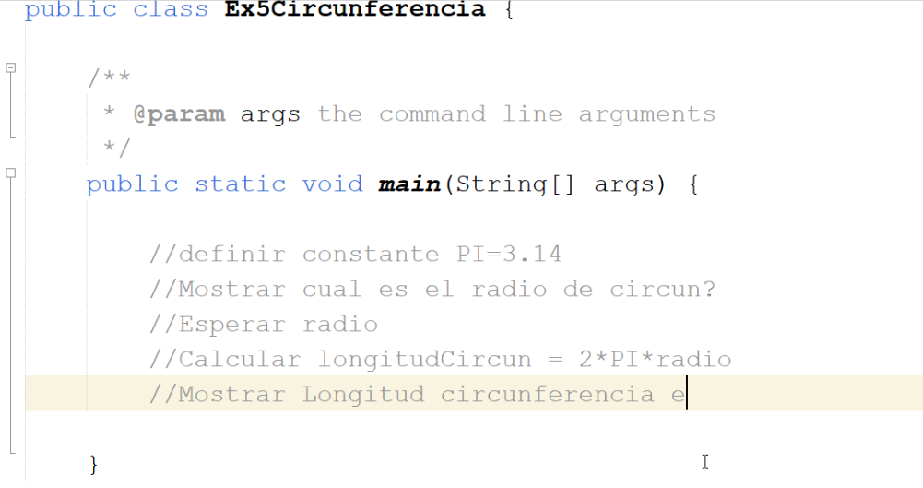
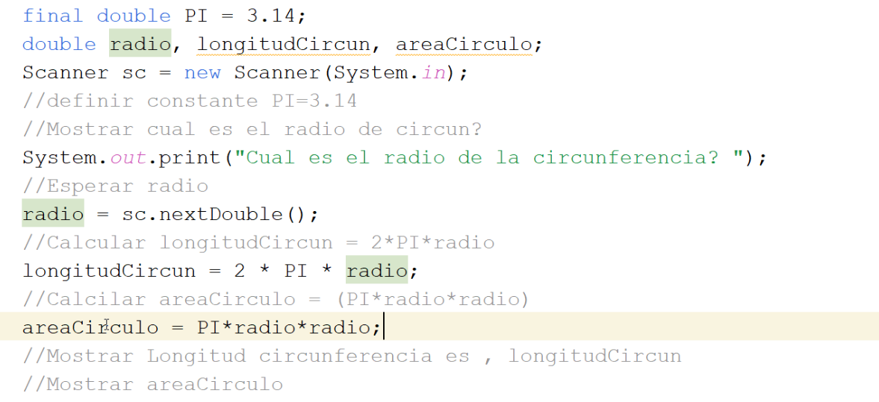
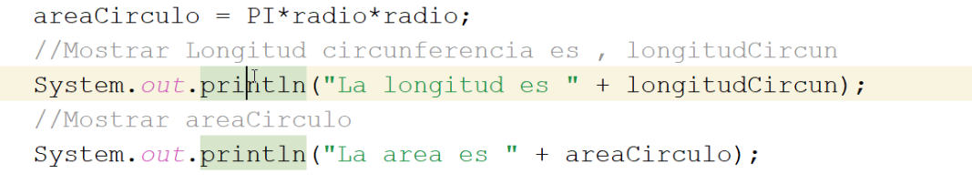

- Programa que donat el preu total, i el descompte (%), et digui el cost del producte.
DEFINIR descont, total, descont_total;
//Mostrar "Calculamos el porcentaje % de un descuento, di un numero... "
//Esperar descont
//Mostrar "Ahora descontamos con el numero total "
//Esperar total
//Calcular descont_total = total - (total * (descont / 100))
//Mostrar "Fórmula: " + total + " - (" + total + " * (" + descont + " / 100))"
//Mostrar "resultado total " + descont_total
- Programa que, atès el preu nominal d'un article i el preu de venda real, ens mostri el percentatge de descompte realitzat.
- El Mostrar, Esperar, Calcular:
// Ejercicio 7
// DEFINIR precio_nominal, precio_venda, descont2;
//Mostrar "Introduce el precio nominal"
//Esperar precio_nominal
//Mostrar "Introduce el precio de venta real"
//Esperar precio_venda
//Calcular descont2 = ((precio_nominal - precio_venda) / precio_nominal) * 100
//Mostrar "Formula: ((" + precio_nominal + " - " + precio_venda + ") / " + precio_nominal + ") * 100"
//Mostrar "El porcentaje de descuento realizado es: " + descont2 + "%"
- Programa que llegeixi un valor corresponent a una temperatura en graus Fahrenheit i escriviu la temperatura en graus Celsius.
- El Mostrar, Esperar, Calcular:
// Ejercicio 8
// DEFINIR fahrenheit, celsius;
//Mostrar "Escribe la temperatura en grados Fahrenheit: "
//Esperar fahrenheit
//Calcular celsius = (fahrenheit - 32) * (5 / 9)
//Mostrar "Formula: (" + fahrenheit + " - 32) * (5 / 9)"
//Mostrar "La temperatura en Celsius es: " + celsius
- Programa que transforma las milles nàutiques a metres.

